- Löpning 30 min

- - Rutan 2 ggr

Stolarna 2ggr åt båda hållen
Hoppa jämfota ner från stolen och sedan jämfota
upp på bänken med ett ben och skjut ifrån så högt det går

- Vågor
Polska vågor med avslut

- Målvakterna
- Målvakterna jobbar med två bollar, en nickar de och den andra kickar de tillbaka eller fångar med en hand.
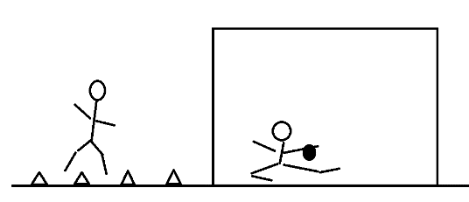
- Målvaktsuppvärmning
- H9 ett led, skott nere.
M6 skott från linjen med en försvarare.
Målvakten steppar över konerna i sida och slidear på första skottet. Därefter kommer returen på M6.

- Stor bredd och ingen fint

Vi kör från båda hållen
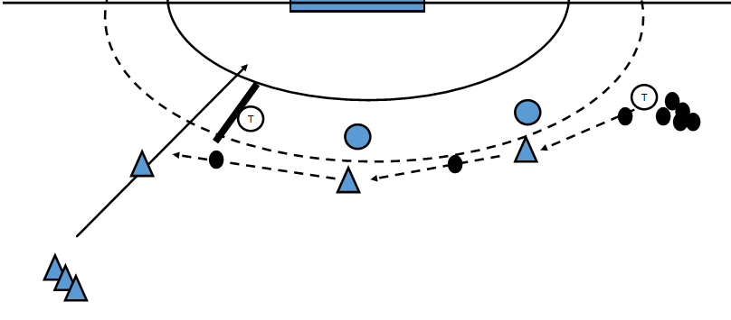
Nian ska komma med full fart och bara ta ett steg i satsningen och sedan flyga in bakom madrassen mot mål.
Det går att ställa en passiv etta i försvaret som tränger ihop satsningen lite.

- Spel / kontring

- Fys och stretch

